Сценарий праздника «8 Марта-день чудесный» в средней группе «Непоседы»

Звучит музыка. В центр зала выходит ведущая
1Вед: Весна шагает по дворам
В лучах тепла и света!
Сегодня праздник наших мам,
И нам приятно это!
С праздником добрым, весенним и нежным
Спешат вас поздравить дети!
И пусть надолго останутся в сердце
Минуты счастливые эти!
В зал под музыку входят мальчики, обходят зал на легком беге, встают полукругом.
1Вед: Танцует лучик золотой,
Чуть зеркальце рукой задень,
Денек сегодня не простой,
Сегодня праздник…
Мальчики: Мамин день!
2Вед: Почему восьмого марта
Солнце ярче светит?
Потому что наши мамы…
Мальчики: Лучше всех на свете!
1Вед: Зал улыбками искрится,
Гости сели по местам!
Но кого-то не хватает…
Мальчики: Наших милых дам!
1 реб: Носик пудрят, глазки красят,
Перед зеркалом крутясь.
Тише – тише, наши дамы
Здесь появятся сейчас!
2 реб: Самые красивые,
Дорогие, милые,
Девочки отличные,
Очень симпатичные!
В зал под музыку входят девочки, обходят зал на легком беге, встают перед мальчиками.
2Вед: Все готовы к празднику,
Так чего мы ждем?
Мы любимых мамочек
Поздравим с женским днем!
1 Вед.: И сейчас, в нарядном зале,
Мы споем для наших мам,

Дорогие, эту песню
От души мы дарим вам!

Песня «Мама- мой цветочек» .

1. Песенку про мамочку я сейчас спою.
Мамочку- ромашечку очень я люблю.

Припев. Словно колокольчик, мамин звонкий смех.
Мама- мой цветочек, мама- лучше всех
Мама- мой цветочек, мама- лучше всех!
2. Солнышко сияет, спать мне не дает.
А сосульки тают, ручеек поет.

Припев :тот-же

3. Я букет весенний маме принесу,
Крепко поцелую, песенку спою.

Припев: тот-же.

3 реб: Весна, весна на улице,
Улыбки тут и там,
Мы с праздником весенним
Поздравляем мам!

4 реб: Хотим «спасибо» вам сказать
За ласку и терпенье!
И этим праздником поднять
До неба настроение!

5 реб: Пусть сегодня нашим мамам
Будет весело, светло.
Мы хотим чтоб мамы знали
Мы вас любим горячо!

Песня «Пусть мама услышит ..»(Аня Токарева)

2Вед.: Бабушки любимые
Вас мы поздравляем
И только лишь прекрасного
От всей души желаем

6 реб: Моя милая, добрая бабушка
С Женским днем, дорогая моя
Будь здоровой и самой счастливой,
Не грусти только ты никогд
Песня «Бабушка родная» Муз. Разуваевой

1.Бабушку родную
Очень я люблю.
Бабушке любимой
Песенку дарю.
Пр: Бабушка, бабушка,
Бабушка моя.
Бабушка, бабушка,
Как люблю тебя.

2.Бабушке любимой,
Шлем мы наш привет.
Мы желаем бабушке
Жить ещё сто лет.

Вед: Всем нам очень повезло,
Догадайтесь, отчего!
Потому, что у нас
Все девчата – просто класс!

Игра «Золушка»
Вызываются 2 мальчика и 10 девочек.
Девочки сидят на стульчиках по 5 девочек, ведущие заранее снимают по одной туфле с ноги и кладет в обруч перед мальчиками. Мальчики берут одну туфлю и одевают девочке. Кто быстрее обует девочек.
Звучит музыка в зал заходит Капризка. Она громко топает, выкрикивает слова и машет руками.
Капризка: Не хочу! Не буду! Не умею! Не люблю! Хочу конфет! Не хочу спать! Хочу баловаться!
Вед: Это что же за гостья к нам явилась? Как тебя зовут?
Капризка: Не хочу!
Вед: Чего ты не хочешь!
Капризка: Говорить, как меня зовут!
Вед: Ну, хотя бы поздоровайся!
Капризка: Не буду!
Вед: Ребята, я, кажется знаю, кто к нам пришёл- это же Капризка!
Капризка: Конечно, как же вам не узнать меня, я ведь каждый день к вашим деточкам прихожу и учу их, как надо себя вести. (ходит возле детей, щекочет их, тормошит). Вот вчера к Сонечке приходила, научила её ногами топать и кричать: Не хочу одеваться! Помнишь, Соня? А на прошлой неделе мы с Алисой репетировали слова: Не буду убирать игрушки! И громко топали ножкой. Ух вы мои золотые, непослушные, вредные детки!
Вед: Ребята, вы правда дружите с Капризкой? (дети отвечают)
Капризка: Как же, признаются они вам! А ещё я люблю ходить с ними в магазин. Мы вместе падаем на пол и кричим: Мама, купи шоколадку, мама, купи игрушку! И нам всё покупают.
Вед: Не может быть! Наши дети даже помогают мамам!
Капризка: Ой не могу! И как это, помогают?
Игра «Помоги сварить борщ»
( дети выбирают овощи для борща и бегут бросают в кастрюлю. )
Капризка: Да ладно, помощники, давайте уже баловаться и капризничать. Пусть ваши мамы посмотрят.
Вед: Лучше для мам мы станцуем.
Танец «Солнечная полечка»
Капризка: Да вы, что, ребятулечки-капризулечки, заболели что ли? Где же ваши вредности и капризы? Вам надо рассердить своих мам, а вы еще танцуете для них!
Вед: Ребята, вы разве хотите сердить своих мам? - нет, конечно! Тем более сегодня праздник.
Капризка: Какой ещё праздник? А… Праздник проказников и вредин?
Вед: Да нет таких праздников. Чей сегодня праздник, ребята?
– Праздник бабушек и мам! Будем маму слушаться мы всегда.Обижать её не будем ни-ког-да!
7реб. Нынче праздник, нынче праздник!
Праздник бабушек и мам
Это самый лучший праздник
Он весной приходит к нам
8реб. Много мам на белом свете
Всей душой их любят дети
Только мама есть одна
Всех дороже мам она.
Кто она? Отвечу я …
Это мамочка моя!
9реб. Мама, мама мамочка лучшая моя
Мы с тобою мамочка, дружная семья!
Буду тебя слушаться, чтобы ты всегда
Знала, что ребенок, лучший у тебя!

,
.
Капризка: Ну, с вами не интересно. Пойду других детей учить капризничать. (уходит)
Вед: Вот и хорошо, что Капризка ушла. Вы с ней никогда не дружите, ребята.

10 реб: Моя мама как царевна
Не идет, она плывет
По плечу любое дело
Лишь рукой она взмахнет
От улыбки моей мамы
Расцветает все вокруг
Даже ветер, даже тучи
Убегают кувырком.
11 реб: Маму крепко поцелую
Обниму её родную.
Очень я люблю её.
Мама - солнышко моё.

Песня «Солнышко лучистое»

1)Солнышко лучистое улыбнулось весело,
Потому что мамочке мы запели песенку.
Припев: Песенку такую: «Ля-ля-ля!»
Песенку простую: «Ля-ля-ля!»

2)За окном воробушки закружились весело,
Потому что мамочке мы запели песенку.

Припев: тот-же.
3) Первые подснежники закивали весело,
Потому что мамочке мы запели песенку.

Припев: тот-же.

Вед: Для бабушек, мам мы сегодня старались,
Мы пели, плясали, шутили, смеялись.
И в зале весна наступила у нас
От света, сияния маминых глаз!
Так пусть же весна принесет навсегда
Здоровье и молодость в ваши дома!

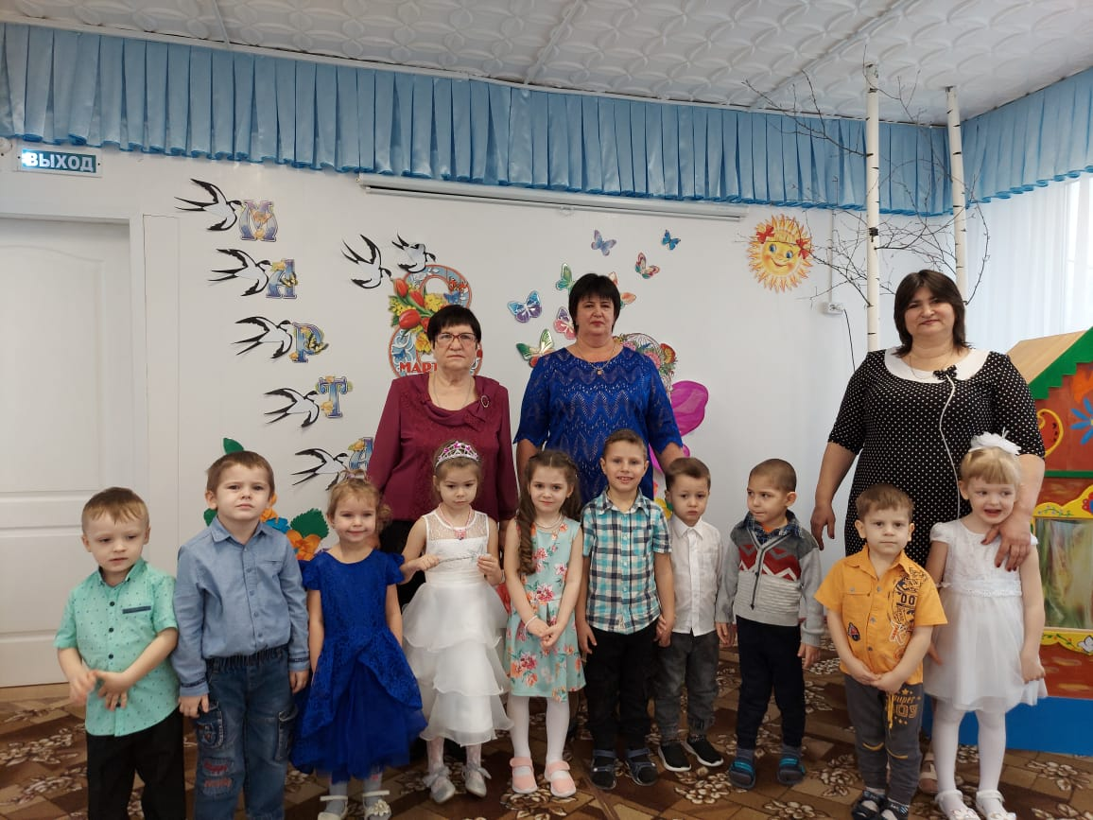
Воспитатель: Байдалина Г.Н.

